Гіршман Леонард Леопольдович - знаменитий офтальмолог

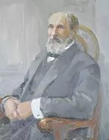 | В кінці 40-х років ХIX століття родина Гіршиманів переїздить з Прибалтики до міста Харкова. В нашому місті Леонард Леопольдович закінчив гімназію потім медичний факультет Харківського університету. Дальше своє навчання Гіршман продовжив за кордоном у знаменитих європейських світил медицини у Вені, Парижі, Берліні.
З великим натхненням та завз’ятістю він вивчає офтальмологію . Офтальмо – грецьке слово, в перекладі – око. Офтальмологія – медицинська наука, яка вивчає орган зору та його лікування. В Харківському університеті спеціально «під Гіршмана» була створена кафедра офтальмонології. По ініціативі Гіршмана при університеті відкривається оофтальмонологічна клініка, яка приймає тисячі пацієнтів не тільки з міста Харкова. Леонарда Леопольдовича називають «першим окулістом півдня Росії». По ініціативі Гіршмана в місті було відкрите училище для сліпих дітей
Працелюбність і безкорисливість Леонарда Леопольдовича були відомі всьому Харкову. Робочий день його розпочинався рано вранці в клініці з лекцій і занять із студентами, потім був амбулаторний прийом, операції і обхід хворих – так до 3-4 години дня. | Глазна клініка Л. Л. Гіршмана, 1908 рік  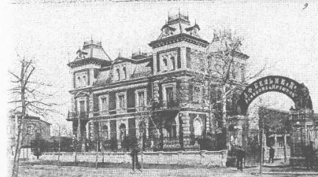
Гіршман нікому не відмовляв, він працював до посліднього пацієнта. «Немає послідньої робочої години, є послідній хворий» - говорив учням і своїм колегам Леонард Леопольдович.
Пацієнти Гіршмана чекали і дома. Тут він давав консультації, оглядав хворих і не лягав спати до півночі. Часто він не брав плати з незаможних, крім того сам їм давав гроші. До Леонарда Леопольдовича їхали люди не тільки із всієї Російської імперії, а із Італії, Індії, Персії. За все своє життя харківський окуліст прийняв близько мільйона чоловік.

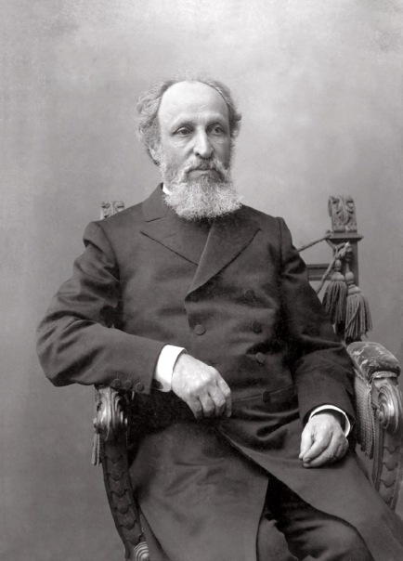 |  | Він розробив свою методику роботи з пацієнтом, в якій враховував загальну конституцію людини, її стан здоров’я та її схильність до захворювань.  Помер Леонід Леопольдович Гіршман в 1921 році, коли йому було 92 роки
В Харкові іменем Гіршмана названа вулиця, офтальмологічна клініка.  Антон Павлович Чехов написав про Гіршмана так: «Свята людина. Він посвятив своє життя людям» Слово любов - ключове в житті Леонарда Леопольдовича Гіршмана. «Любов – тільки нею, любов'ю тримається і рухається світ» - стверджував він. «Спочатку людяність, а потім наука "- таким був основний девіз Леонарда Гіршмана. |  | 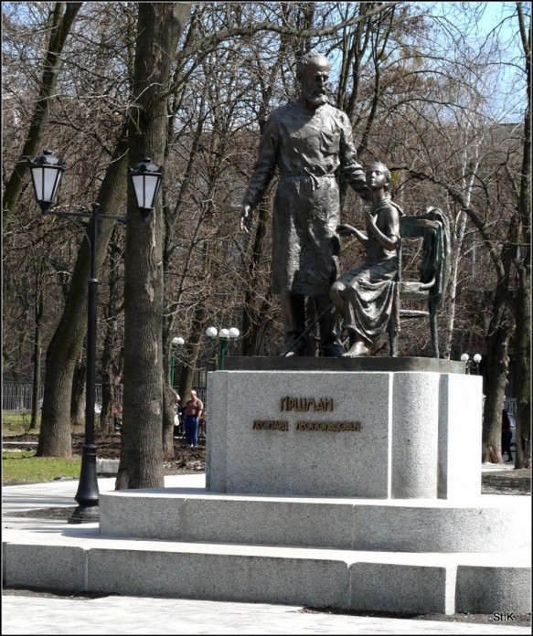  Пам’ятник Л. Л. Гіршману в Харкові
За матеріалами газети «Слобода», 2003, 3 грудня.

